**Rapport séance 4**

Fonctionnement de la pince

J’ai dû revisser la pince dont les vis et boulons ont l’air de partir facilement. Pui nous avons monté le servomoteur de la pince avec la carte arduino et un potentiomètre pour faire varier l’angle d’ouverture (qui peut aller jusqu’à 160°) dans un premier temps (voir photo). On s’est servi d’un programme déjà utilisé en TD puis nous avons vu qu’une partie de la pince était trop serrée et empêchait le tout de bien fonctionner.

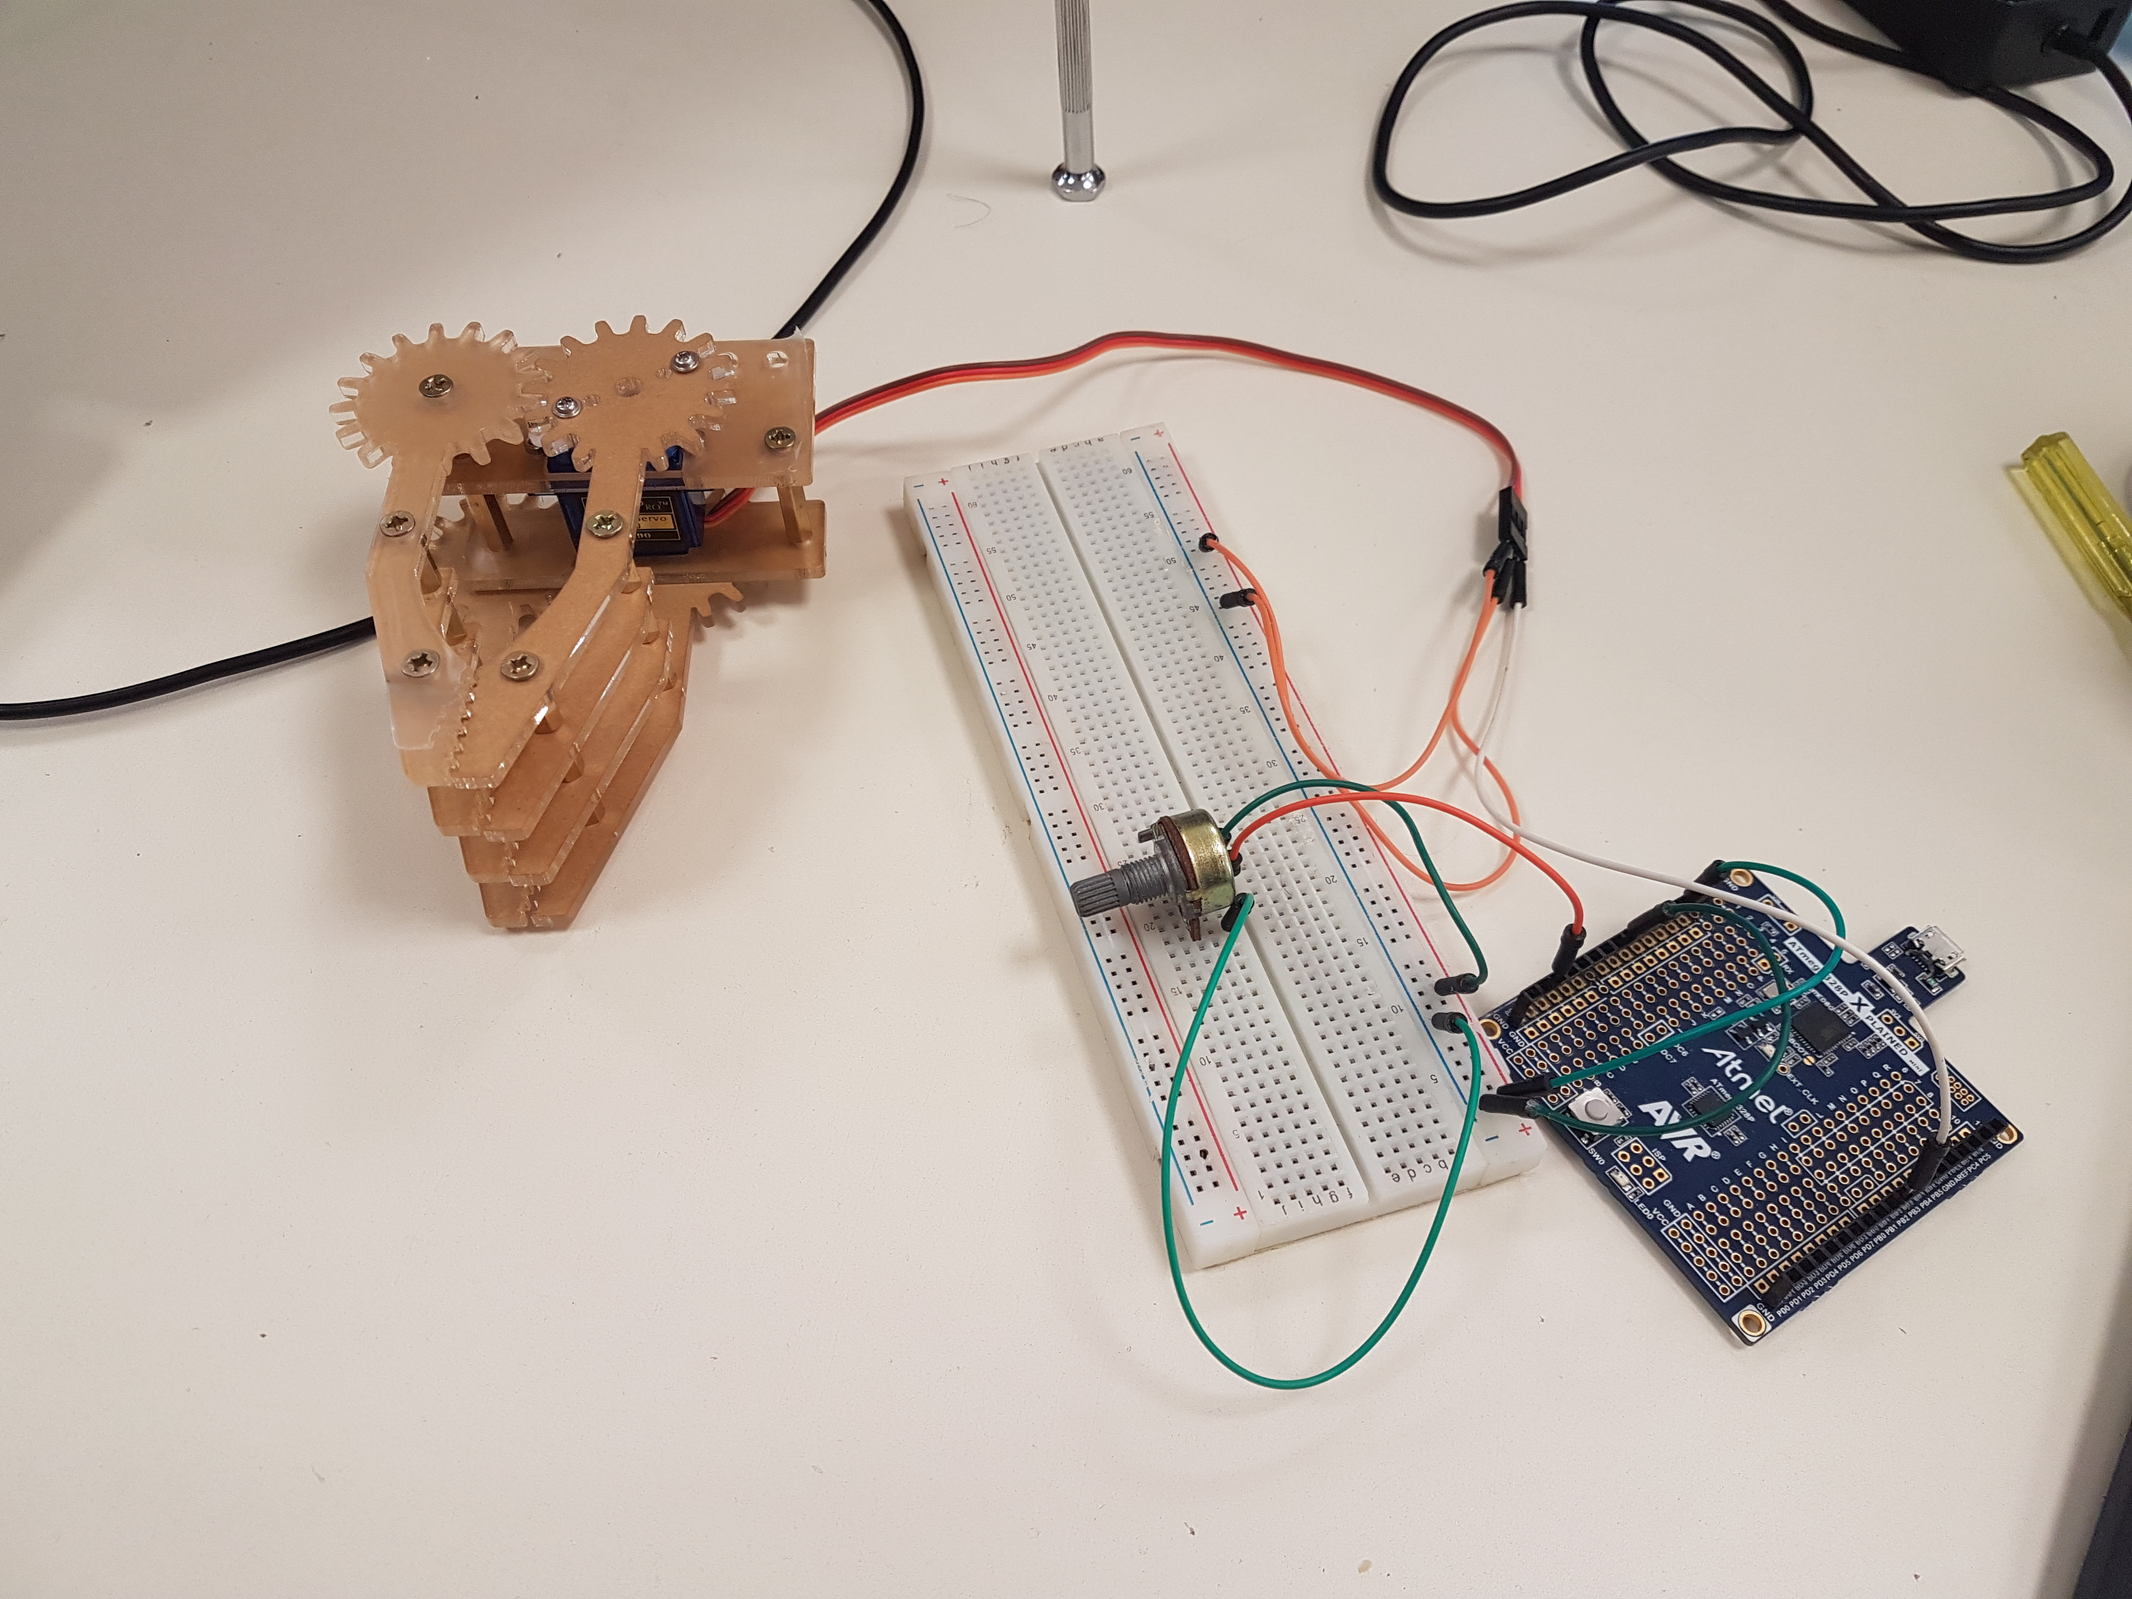

Finalement, on a pu créer un programme ouvrant la pince avec les commandes sur le téléphone, en bluetooth. Il reste cependant à modifier, en effet je pense que la jauge utilisée n’est pas la bonne et le programme pas encore totalement fonctionnel au niveau du loop.

Montage

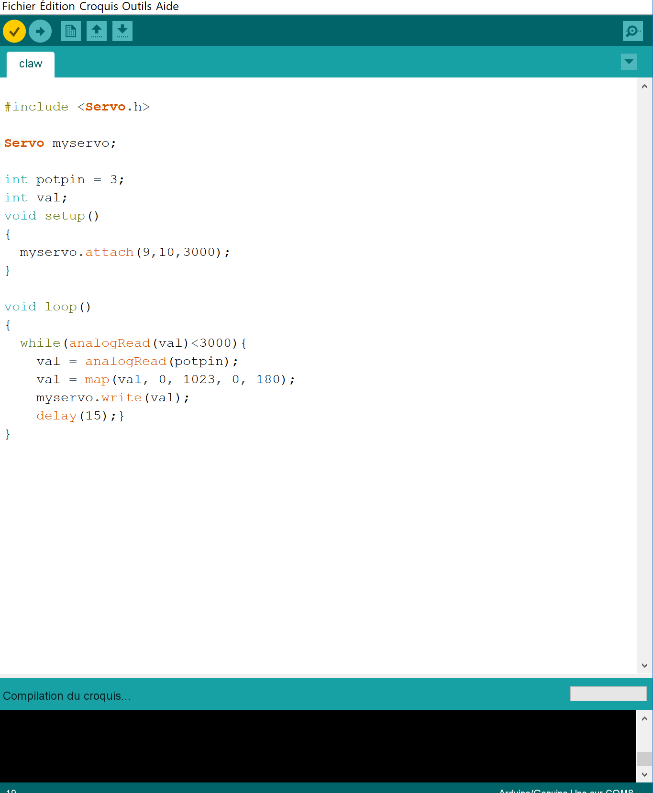

On a reçu les planches pvc de 60x40 cm, nous allons donc adapter les dimensions du plateau du jeu en fonction : on pense le faire en 55x55cm afin qu’on soit sûrs qu’il puisse rentrer dans la boîte. On découpera cette planche nous-même et allons prendre des pièces déjà faites sur internet. Cependant, il est dur de trouver des pièces avec les dimensions souhaitées (lorsqu’elles sont indiquées)